# Мастер-класс по изготовлению настольного кукольного театра «Курочка Ряба»

Для **изготовления настольного кукольного театра потребуется**:

Коврик под посуду из губчатой вискозы

Фетр жесткий, мягкий

Ткань мебельная

Тесьма, глазки 6 штук

Пистолет термоклеящийся или клей *«Титан»*, ножницы

Из коврика под посуду вырезаем две детали домика. Одну обклеиваем мебельной тканью, другую приклеиваем с обратной *(левой)* стороны. Из фетра коричневого цвета вырезаем оформление для крыши, приклеиваем. Домик готов.

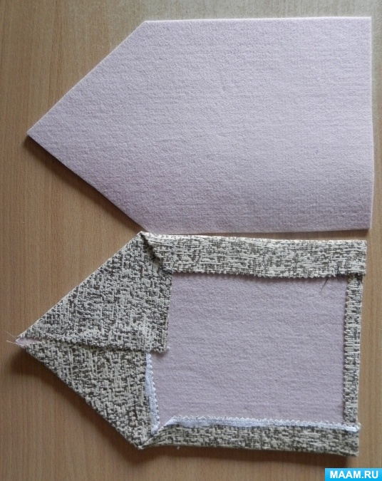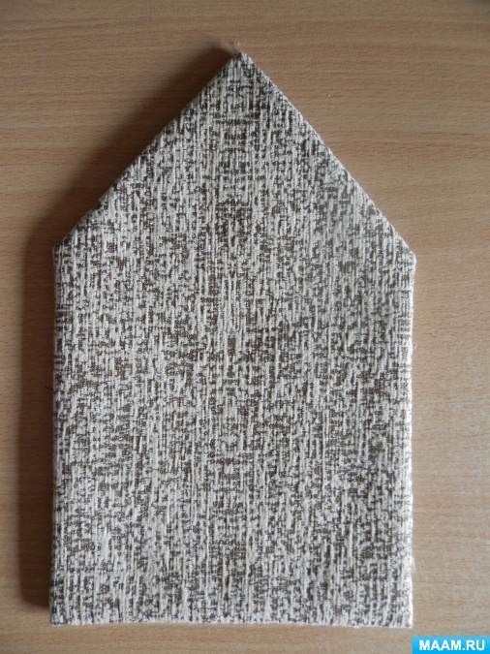

Приступаем к **изготовлению печки**. Из белого фетра вырезаем русскую печь и приклеиваем в правый верхний угол избы

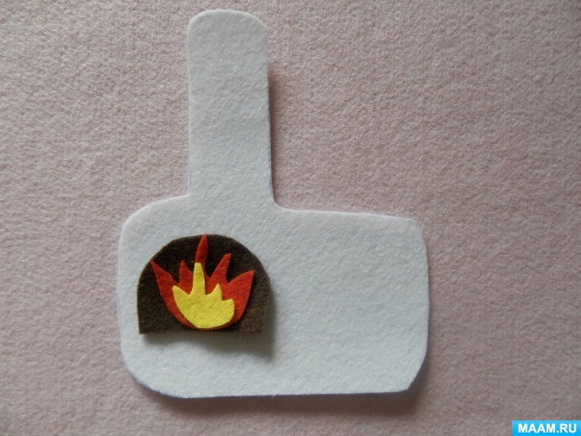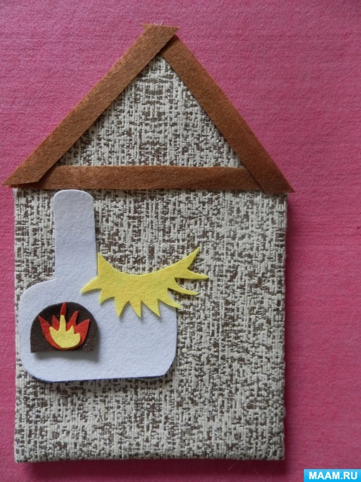

Приступаем к **изготовлению печки**. Из белого фетра вырезаем русскую печь и приклеиваем в правый верхний угол избы

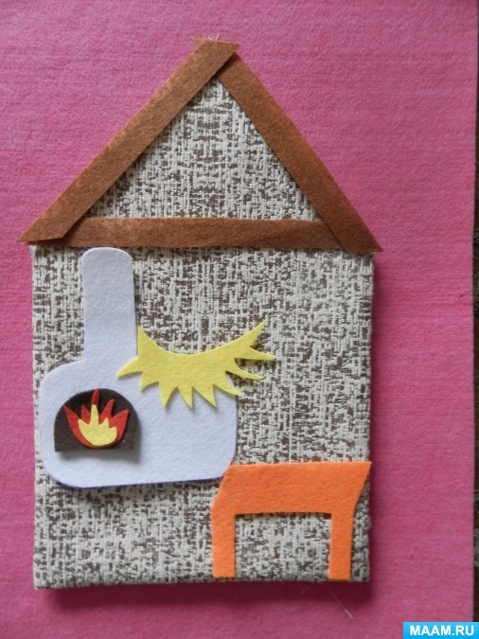

Приступаем к **изготовлению героев сказки**.

Из основного цвета вырезаем **курочку**, подбираем фетр другого цвета для крылышка, головы. Из красного цвета вырезаем клюв и гребешок. Детали готовы, начинаем собирать **курочку**. К основной детали приклеиваем гребешок и клюв. Закрываем это все деталью для головы. Приклеиваем крылышко основного цвета и оформляем его дополнительным крылышком. Приклеиваем глазик. **Курочка готова**

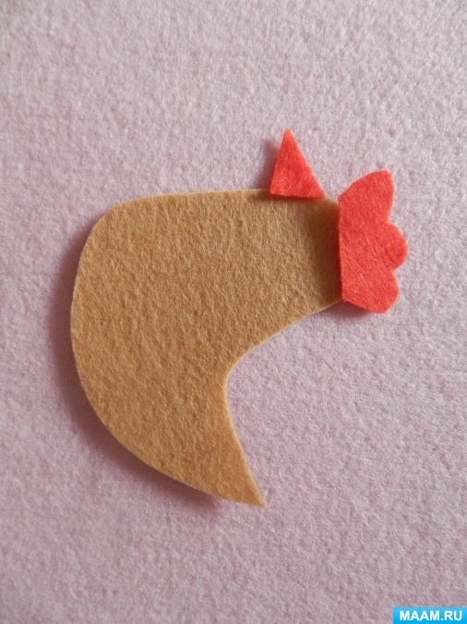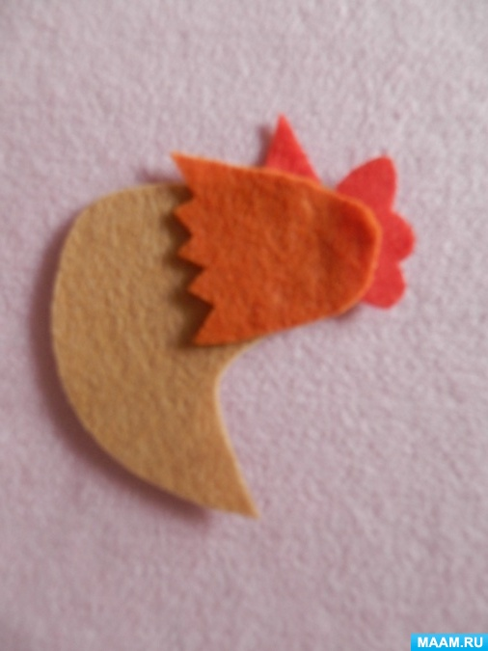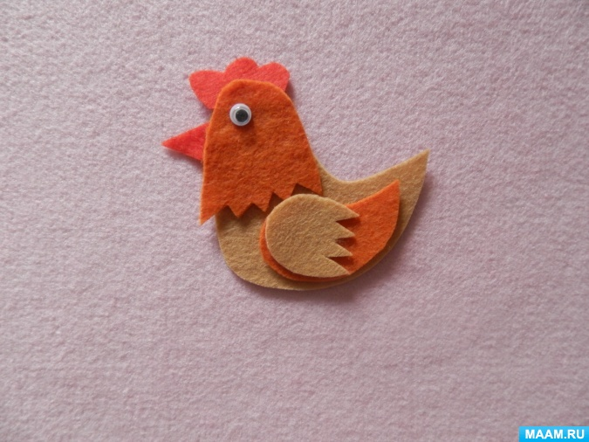

Подбираем фетр для оформления бабки. Вырезаем силуэт бабки. Из фетра бежевого цвета вырезаем голову. Подбираем фетр для платка. На основную деталь приклеиваем голову и платок. На лицо приклеиваем глаза и нос. Бабка готова

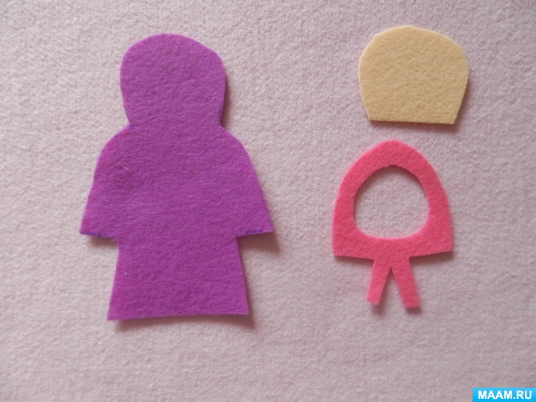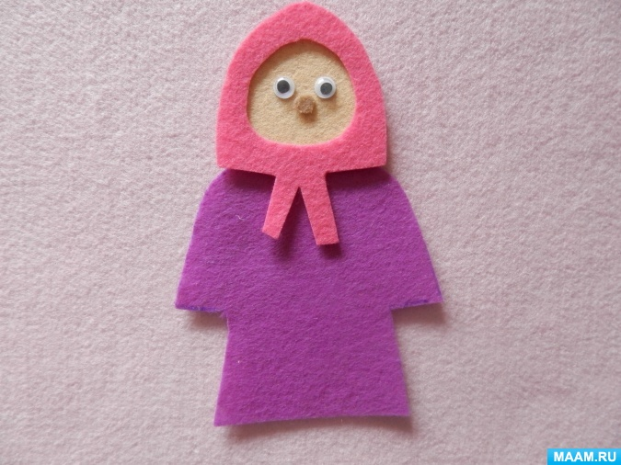

Так же **изготавливаем и деда**. На лицо приклеиваем бороду, на голову волосы. Приклеиваем глаза и нос. Подбираем фетр для рубашки. Приклеиваем на силуэт, дед готов

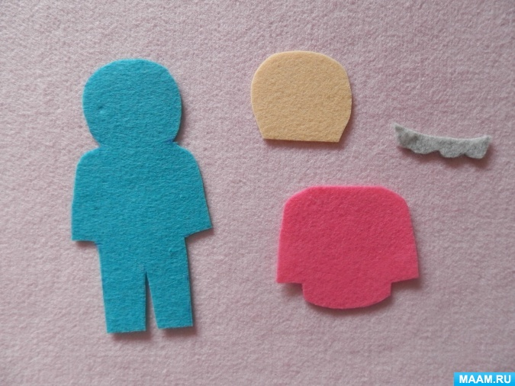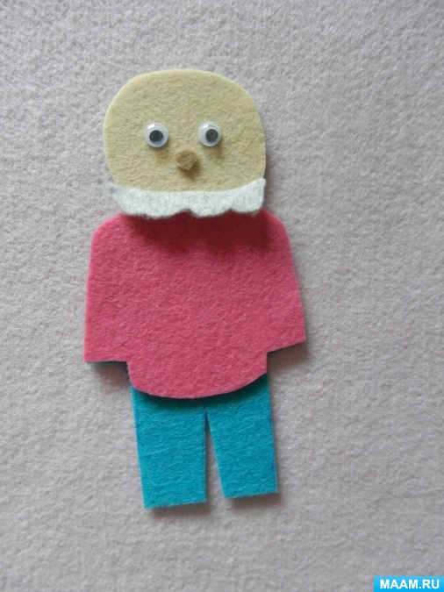

Можно показывать **кукольный театр**.

